《数据挖掘》
实验报告4

班 级 数212

学 号 21011171

姓 名 范鸿玥

批阅教师 钱夕元

*********************************************************************
评分标准：
- 成绩分为A/B/C/D四个等级（A为最高）
- A：实验结果正确；过程进行了清晰的描述；作图清晰美观；对结果进行了详细的分析、讨论
- B：实验结果基本正确；过程进行了部分描述；作图基本正确；对结果进行了简单的分析、讨论
- C：实验结果部分正确；过程描述很少；作图不够正确；对结果的分析不够正确
- D：实验结果出现明显的错误；过程混乱；没有结果呈现；对结果没有分析或分析完全错误
- 没有按时提交作业、补交作业，成绩降一档
- 抄袭作业成绩为零分。
教师评语：

实验成绩：

实验名称：数据挖掘—聚类 | 实验地点：八教611
所使用的工具软件及环境：Anaconda
- 实验目的：
a).掌握Python结合Pandas实现Apriori关联算法的过程。
b).了解Apriori关联算法的输入与输出的数据形式，且需要注意对输出数据进行相应的筛选。
- 实验内容
a).利用Pandas读取案例的事务集，每一行为一个事务集。调用附件中的关联算法函数，输入算法的最小支持度与置信度，获得中医症型系数与患者TNM分期的关联关系规则，并将规则进行保存。
b).依据分析的目标，编写过滤函数代码，从输出结果中筛选与分析目标相关的规则，并按照特定的格式进行保存。
- 操作步骤
1)打开Python，使用Pandas的read_csv()函数将关联分析的数据“demo/data/apriori.txt”读入到工作环境中，其中每个事务集为一行，每行事务集的分隔符默认为字符’,’。如” A2,B1,C3,D3,E1,F1,H1”这样的一行数据为一个事务集。
2) 将读入的“demo/data/apriori.txt”文档中的事务集转换为0，1矩阵，每一行事务集为0，1矩阵的一行，以方便规则的寻找与记录。
3) 根据支持度找出频繁集，直至找到最大频繁集后停止。
4) 根据置信度得到大于等于置信度的规则，即为Apriori算法所求的关联规则。
5) 对Apriori算法输出的规则，编写过滤函数。因为该实验中探究的是6个症型系数与患者TNM分期的规则，所以只留下关联规则中后项有H的规则，得到的相应结果展示。

思考与实验总结
1） Python的流行库中都没有自带的关联规则函数，教科书编写了相应的关联规则函数，函数依赖于Pandas库。该函数是很高效的（就实现Apriori算法而言），可作为工具函数在需要时使用。
2） Apriori算法的关键两步为找频繁集与根据置信度筛选规则，明白这两步过程后，才能清晰的编写相应程序，可否按照自己的思路编写与优化关联规则程序。
3） 本实验采用聚类的方法进行数据离散化，可否自己上机实验其他的离散化方法如：等距、等频、决策树、基于卡方检验等，试比较各个方法的优缺点。

注：内容从下页开始。

- 中医证型的关联规则挖掘
  - 背景和挖掘目标
找出中医症状间的关联关系和诸多症状间的规律性，并且依据规则分析病因、预测病情发展以及为未来临床诊治提供有效借鉴。能够帮助乳腺癌患者手术后体质的恢复、生存质量的改善，有利干提高患者的生存机率。
本案例的挖掘目标是借助三阴乳腺癌患者的病理信息，挖掘患者的症状与中医证型之间的关联关系；对截断治疗提供依据，挖掘潜性证素。
  - 分析方法和过程
初步分析
针对乳腺癌患者，可运用中医截断疗法进行治疗，在辨病的基础上围绕各个病程的特殊证候先证而治型。依据医学指南，将乳腺癌辨证统一化，为六种证型。且患者在围手术期、围化疗期、围放疗期和内分泌治疗期等各个病程阶段，基本都会出现特定的临床症状。
通过关联规则算法，挖掘各中医证素与乳腺癌TNM分期之间的关系。探索不同分期阶段的三阴乳腺癌患者的中医证素分布规律，以及截断病变发展、先期干预的治疗思路，指导三阴乳腺癌的中医临床治疗。
数据获取与数据预处理
前期采用调查问卷的形式对数据进行搜集。拟定调查问卷表并形成原始指标表；定义纳入标准与排除标准；将收集回来的问卷表整理成原始数据。
数据清洗：收回的问卷中，存在无效的问卷，为了便于模型分析，需要对其进行清洗处理。属性规约：删除不相关属性，选取其中六种证型得分、患者编号和TNM分期属性。接下来进行数据变换操作。
属性构造：为了更好的反应出中医证素分布的特征，采用证型系数代替具体单证型的证素得分，证型相关系数计算公式如下：证型系数=该证型得分/该证型总分。部分数据如下所示：
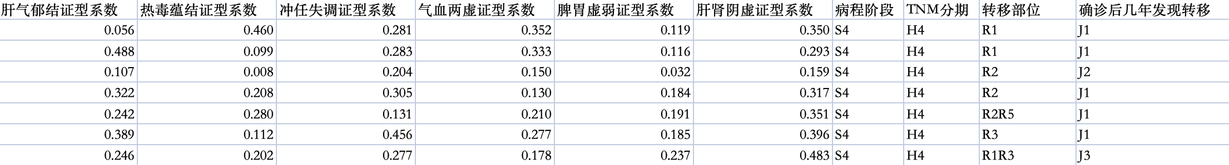
图 1 data.xls部分数据展示图
数据离散：Apriori关联规则算法无法处理连续性数值变量，对数据进行离散化。本例采用聚类算法对各个证型系数进行离散化处理，将每个属性聚成四类。通过聚类离散化，得到如下结果：
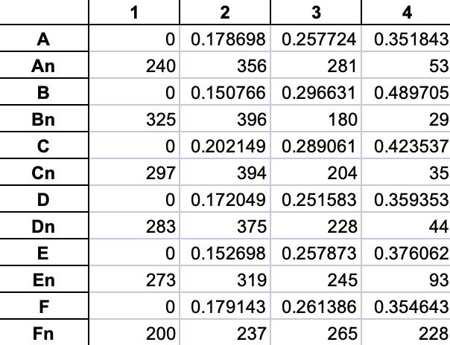
图 2聚类离散化结果展示图
即(0,0.178698]有240个，(0.178698,0.257724]有356个，以此类推。
构建模型
中医证型关联模型：采用关联规则算法，输入建模参数，探索乳腺癌患者TNM分期与中医证型系数之间的关系，挖掘他们之间的关联关系。注:结合实际业务分析且需要多次设置，确定最小支持度与最小置信度。本例的输入参数为：最小支持度6% 、最小置信度 75%。
首先设置建模参数最小支持度、最小置信度，输入建模样本数据。然后采用Apriori关联规则算法对建模的样本数据进行分析，以模型参数设置的最小支持度、最小置信度以及分析目标作为条件，如果所有的规则都不满足条件，则需要重新调整模型参数，否则输出关联规则结果。
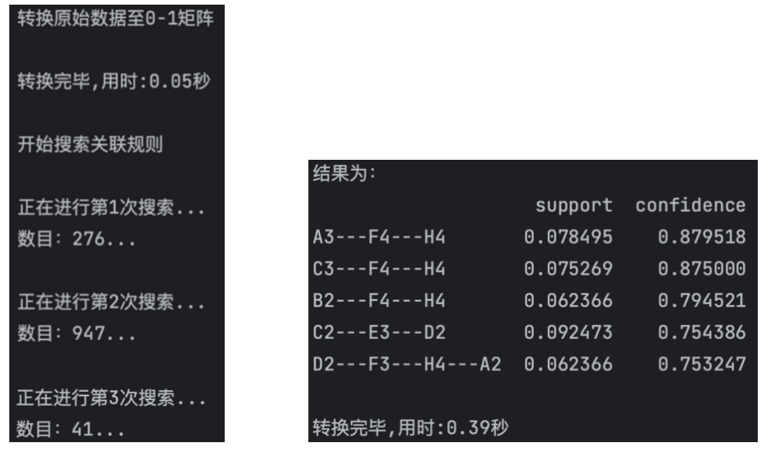
图 3关联规则结果展示图
模型分析
TNM分期为H4期的三阴乳腺癌患者证型主要为肝肾阴虚证、热毒蕴结证、肝气郁结证和冲任失调H4期患者肝肾阴虚证和肝气郁结证的临床表现较为突出，其置信度最大达到87.96%。
  - 思考与实验总结
1） Python的流行库中都没有自带的关联规则函数，教科书编写了相应的关联规则函数，函数依赖于Pandas库。该函数是很高效的（就实现Apriori算法而言），可作为工具函数在需要时使用。
2）Apriori算法的关键两步为找频繁集与根据置信度筛选规则，明白这两步过程后，才能清晰的编写相应程序，可否按照自己的思路编写与优化关联规则程序。
3） 本实验采用聚类的方法进行数据离散化，可否自己上机实验其他的离散化方法如：等距、等频、决策树、基于卡方检验等，试比较各个方法的优缺点
答：
等距离散化（Equal Width Discretization）：将数据范围划分为若干个等宽的区间，每个区间的宽度相同。优点：简单易实现；计算速度快。缺点：对数据分布不敏感，可能导致某些区间数据过多或过少；对异常值敏感。
等频离散化（Equal Frequency Discretization）：将数据划分为若干个区间，每个区间包含相同数量的数据点。优点：对数据分布敏感，每个区间数据量均匀；对异常值不敏感。缺点：计算复杂度较高；可能产生不均匀的区间宽度。
决策树离散化（Decision Tree Discretization）：使用决策树算法自动划分数据，找到最佳的分割点，决策树的每个叶节点对应一个离散区间。优点：自动找到最佳分割点，对数据分布敏感；对异常值不敏感。缺点：计算复杂度较高；可能产生过多的区间。
基于卡方检验的离散化（Chi-Square Discretization）：使用卡方检验来确定最佳的分割点，通过最小化类间卡方统计量来划分数据。优点：对数据分布敏感，能够找到最佳分割点；对异常值不敏感。缺点：计算复杂度较高；需要目标变量（标签）。
总结：等距离散化：适用于简单快速的数据离散化，但对数据分布和异常值不敏感。等频离散化：适用于需要均匀分布的数据离散化，但对计算复杂度要求较高。决策树离散化 适用于自动找到最佳分割点的场景，但对计算复杂度要求较高。基于卡方检验的离散化 适用于需要找到最佳分割点的场景，但对计算复杂度和目标变量要求较高。根据具体的数据和应用场景选择合适的离散化方法，可以提高模型的性能和解释性。

